ボストン美術館所蔵 俺たちの国芳 私の国貞
Bunkamura ザ・ミュージアム 2016.03.19〜06.05

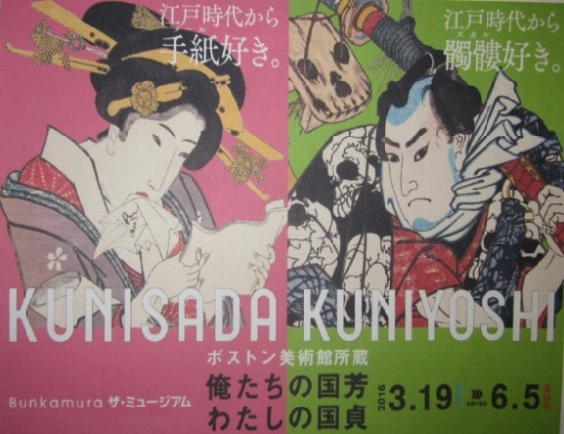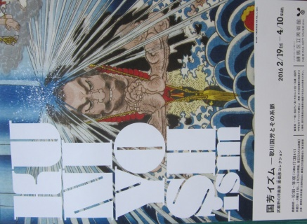
国貞「当世三十弐相 よくうれ相」 （1821,22年頃）
国芳「国芳もやう（模様）正札附現金男 野晒悟助」 （1845年頃）
国芳「六様性国芳自慢 先負 文覚上人」（部分） （1860年）（練馬区立美術館）
テレビやグラビア雑誌がない江戸時代は、「浮世絵」は歌舞伎スターのブロマイドで、エンターテインメントやファッションを伝える重要な手段であった。
「歌川国芳」（1798〜1861）は、「葛飾北斎」とともに浮世絵界の二大スターとされ、印象的な色彩、強烈なフォルムを駆使し、奇想天外な発想、笑いとユーモアが漂い劇画の元祖ともいえる現代感覚で描いた江戸末期の浮世絵師である。
画伯は、洋風表現を取り入れた風景画や動物を擬人化した風刺画など、画想の豊かさに斬新なデザイン力と確実なデッサン力を持ち、浮世絵の枠にとどまらない広範な魅力を持つ作品を数多く制作している。
「歌川国貞」（1786〜1865）は22歳頃から美人画を描き始め、その後挿絵も書くなど作画期が長い画家で、作品が浮世絵師の中で最も多くてその数は「１万点以上」に及ぶと言われている。画伯の代表作には「当世美人合」などの美人画の秀作があり、他に「豊国漫画図絵」の役者絵30枚などがあげられる。
二人は兄弟弟子でありながら、その作風は対照的で「国芳」は“豪快な武者絵と大胆な構図”で、「国貞」は“粋な美人画や緻密な表現”で一世を風靡した。
本展は、世界に冠たる浮世絵のコレクションで知られる「ボストン美術館」より、「国吉」「国貞」の天才浮世絵師の選り優れた作品を展示する催事である。
＜関連情報＞
展覧会 ： 国芳イズム －歌川国芳とその系脈 武蔵野の洋画家・悳俊彦コレクション 東京都練馬区立美術館（中村橋） 2016.02.19〜04.10
雑誌 ： 国芳特集「芸術新潮」“べらんめえ 国芳”４月号 2016年

